GUÍA PARA EL DESARROLLO DE LOS COMPONENTES INFORMACIÓN Y COMUNICACIÓN PUBLICA



OBJETIVO

Esta guía expone una metodología aplicable en el Fondo de Bienestar Social de la Contraloría General de la República, como opción para implementar los componentes Información y Comunicación pública que forman parte del Subsistema de Control de Gestión del MECI, dichos componentes son responsabilidad de la entidad derivados de la Ley 87 de 1993 que establece normas para el ejercicio del Control Interno en las entidades y organismo del Estado Colombiano.

DEFINICIONES

- Componente Comunicación Pública: Conjunto de Elementos de Control, que apoya la construcción de visión compartida, y el perfeccionamiento de las relaciones humanas de la entidad pública con sus grupos de interés internos y externos, facilitando el cumplimiento de sus objetivos institucionales y sociales, en concordancia con lo establecido en el artículo 32 de la Ley 489 de 1998.
- Componente Información: Conjunto de Elementos de Control, conformado por datos que al ser ordenados y procesados adquiere significado para los grupos de interés (partes interesadas) del Fondo de Bienestar Social CGR a los que va dirigido.
- Modelo Estándar de Control Interno – MECI: modelo de gestión que proporciona a los gerentes públicos las herramientas para llevar a cabo sus objetivos institucionales y la contribución de estos a los fines esenciales del Estado de manera idónea, transparente y ágil, aportando una estructura para el control a la estrategia, la gestión y la evaluación en las entidades del Estado. El MECI está compuesto por una serie de Subsistemas, Componentes y Elementos de Control.
- Subsistema de Control de Gestión: Conjunto de Componentes de Control, que al interrelacionarse bajo la acción de los niveles de autoridad y/o responsabilidad correspondientes, aseguran el control a la ejecución de los procesos de la entidad pública, orientándola a la consecución de los resultados y productos necesarios para el cumplimiento de su Misión.

MARCO CONCEPTUAL

Subsistema de Control de Gestión
En la implementación de este subsistema la entidad construye los elementos o estándares de control necesarios para autocontrolar el desarrollo de las operaciones, según las estrategias definidas en el Subsistema de Control Estratégico.

Existiendo en la entidad una organización favorable al control, se procede a definir, diseñar y correlacionar las acciones, funciones, flujos de información y de comunicación, haciendo coherente la operación y los propósitos institucionales del Fondo de Bienestar Social CGR; por lo anterior se desarrollan tres Componentes, a saber: Actividades de Control, Información y Comunicación Pública, esta guía hace referencia a los dos últimos, como se muestra en la Ilustración 1.

Ilustración 1. Subsistema de control de gestión, componentes y elementos
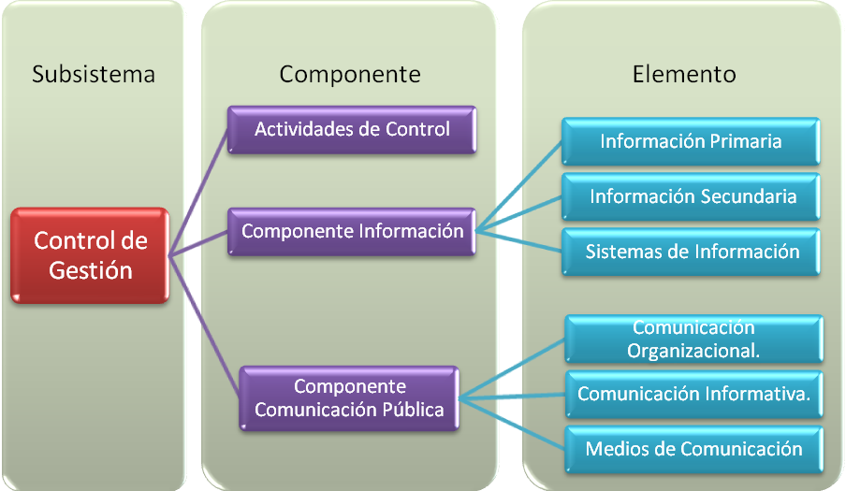

Como pieza esencial de la operación de la entidad, el Componente Información constituye un insumo para la ejecución de los procesos y a su vez en producto de los mismos; a través del cual se garantiza la base de la transparencia de la actuación pública, la Rendición de Cuentas a la Comunidad y el cumplimiento de obligaciones de información.

Los beneficios aportados por la Información, se obtienen conociendo las necesidades de la ciudadanía, de las partes interesadas y las de la entidad, además de identificar sus fuentes y definir una estructura para su procesamiento y socialización.

La Información es uno de los principales recursos o activos de la entidad y constituye un soporte al diseño, operación, evaluación y mejoramiento de los procesos; ésta vincula a la entidad con su entorno y facilita la ejecución de sus operaciones internas, para lo que la entidad debe diseñar políticas y mecanismos de consecución, captura, procesamiento y generación de datos y registros.

El Componente de Control: Información se organiza en tres elementos: Información Primaria, Información Secundaria y Sistemas de Información; para su operación se identifican unos insumos y como resultado unos productos que en algunos casos los serán tomados como insumos de otros componentes. Ver Ilustración 2.

Ilustración 2. Insumos y productos del Componente Información
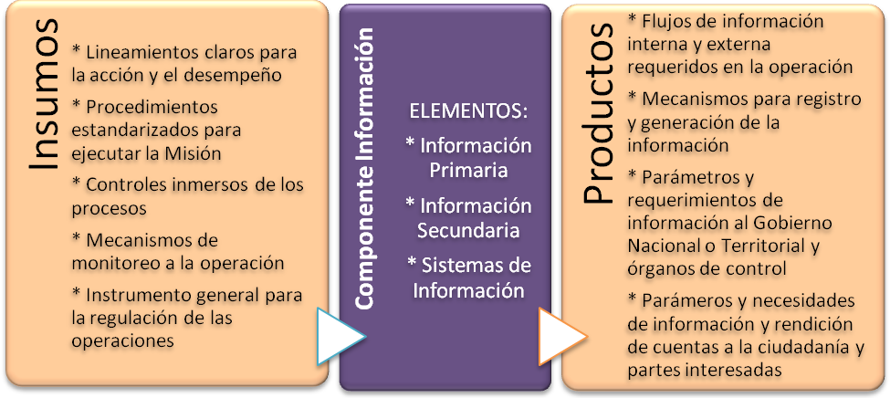

El Componente Comunicación Pública en la entidad ha de plantear soluciones a la necesidad de divulgar los actos administrativos o de Gobierno, la gestión administrativa y a proyectar la imagen de la entidad.

La interacción comunicativa es inherente al suministro de información oportuna y necesaria dentro de las entidades, para facilitar el desarrollo de los procesos y las actividades; garantizar la circulación suficiente y transparente de la información hacia las diferentes partes interesadas; y promover la participación ciudadana, la rendición de cuentas a la ciudadanía y el control social como mecanismos que permiten reorientar el quehacer institucional.
La Comunicación hace posible que las personas puedan asociarse para lograr objetivos comunes, en tanto involucre todos los niveles y procesos de la organización.

La comunicación es producto de:
- La manera como las entidades logran construir articulaciones internas que garanticen la necesaria coherencia entre su planteamiento estratégico y su actuación en la realidad cotidiana.
- El cumplimiento de su responsabilidad de abrir el acceso a la información a los propios servidores y a la ciudadanía, como insumo fundamental para el conocimiento y la comprensión de sus procesos.
- Su capacidad de interactuar con otros actores colectivos o individuales para lograr el cumplimiento de sus propósitos misionales.

El Componente de Control: Comunicación Pública se basa en tres elementos: Comunicación Organizacional, Comunicación Informativa y Medios de Comunicación; para su operación se identifican unos insumos y como resultado unos productos que en algunos casos los serán tomados como insumos de otros componentes. Ver Ilustración 3.

Ilustración 3. Insumos y productos del Componente Comunicación Pública
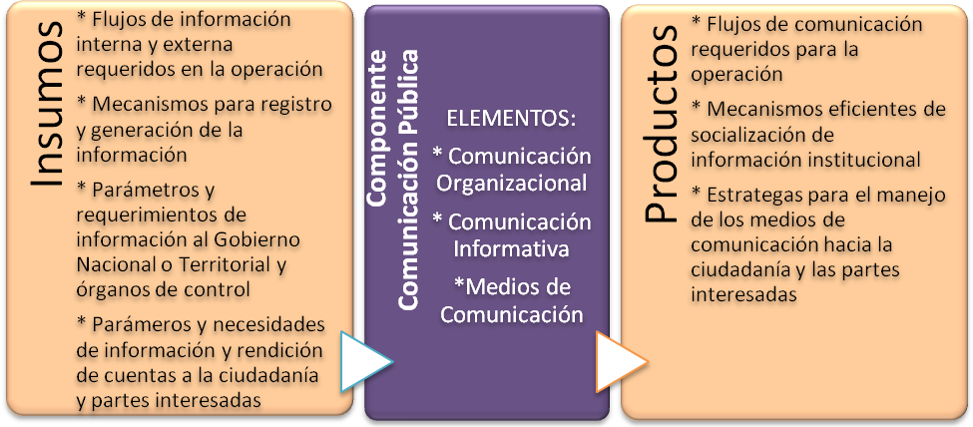

LA INFORMACIÓN Y LA COMUNICACIÓN EN EL FONDO DE BIENESTAR SOCIAL DE LA CONTRALORÍA GENERAL DE LA REPÚBLICA

Esta sección tiene por objeto identificar diferentes aspectos concernientes a los componentes Información y Comunicación Pública, de acuerdo a las particularidades de la entidad, primero se identifica el flujo de información y las partes interesadas, en segundo lugar se detallan los elementos de ambos componentes.

Flujo de Información

Para identificar el flujo de información dentro del Fondo de Bienestar Social CGR, se analizaron las caracterizaciones de los procesos que componen el mapa de procesos, determinando los siguientes aspectos:

- Fuentes de información actuales
- Tipo de información que entra a la entidad
- Información que sale de la entidad
- Receptor de información de la entidad

FUENTES DE INFORMACIÓN | INFORMACIÓN DE ENTRADA |  | FONDO DE BIENESTAR SOCIAL DE LA CONTRALORÍA GENERAL DE LA REPÚBLICA
Gobierno nacional y Contraloría General de la República | Normatividad  Planes y programas nacionales
Gerente del Fondo de Bienestar Social de la Contraloría General de la República | Direccionamiento estratégico
Entes de control | Lineamientos para el cumplimiento normativo y los informes de gestión
Todos los procesos del Fondo de Bienestar Social CGR | Análisis de riesgo  Informes de auditoría  Resultados de indicadores  Documentación operativa  Comportamiento Histórico de la Gestión del Fondo  Requerimientos de Gerencias Regionales
Proveedores de bienes y servicios | Documentación para la oferta y provisión de bienes y servicios
Funcionarios del FBS y la CGR y sus familiares  Docentes y estudiantes del Colegio | Necesidades y Expectativas de Usuarios Internos y Externos  Solicitudes de crédito para vivienda, educación, vehículos, recreación y calamidad.

FONDO DE BIENESTAR SOCIAL DE LA CONTRALORÍA GENERAL DE LA REPÚBLICA |  | INFORMACIÓN A LA SALIDA | RECEPTOR DE INFORMACIÓN
 |  | Informes de gestión | Entes de control  Ciudadanía
 |  | PAC del Fondo de Bienestar Social de la Contraloría  Plan de Inversión  Plan de Acción  Plan de imagen corporativa | Todos los procesos del Fondo de Bienestar Social CGR
 |  | Plan de compras  Plan de mejora | Entes de control  Todos los procesos del Fondo de Bienestar Social CGR
 |  | Contratos y/o convenios  Términos de contratación  Actos administrativos  Plan Educativo Institucional PEI  Ordenes de Servicio | Proveedores  Todos los procesos del Fondo de Bienestar Social CGR
 |  | Realización de eventos  Participación de los funcionarios en actividades programadas  Requerimientos atendidos  Ejecución y Seguimiento del presupuesto asignado  Programas de Salud  Estudiantes Matriculados  Respuesta a quejas y reclamos  Publicaciones institucionales en material visual y auditivo, medios impresos y medios electrónicos (Página Web CGR y correo electrónico).  Créditos para vivienda, educación, vehículos, recreación y calamidad  Pago de Cesantías parciales y/o definitivas | Todos los procesos del Fondo de Bienestar Social CGR  Funcionarios del FBS y la CGR  Funcionarios de las Gerencias Regionales de la Contraloría y sus familiares  Docentes y estudiantes del Colegio  Hijos de Empleados de la Contraloría

Elementos de información y comunicación pública

En la siguiente tabla se describen los medios y acciones que la Fondo de Bienestar Social de la Contraloría General de la República tiene implementados actualmente.

ELEMENTO | PRODUCTO | CUMPLIMIENTO DE LA ENTIDAD
COMPONENTE INFORMACIÓN
Información Primaria | Mecanismos para la recepción, registro y atención de sugerencias, recomendaciones, peticiones, necesidades, quejas o reclamos, por parte de la ciudadanía | Por buzón físico, Hay un instructivo  Por internet en la página web de la CGR
Información Primaria | Identificación de las fuentes de información primaria | Junta Directiva, Contraloría General de la República, Ministerios, y otras entidades. Funcionarios de la CGR y sus familias  La caracterización de los procesos permite identificar las fuentes de información
Información Primaria | Mecanismos de consulta con distintos grupos de interés para obtener información sobre necesidades y prioridades en la prestación del servicio | Página de internet de la CGR, portafolio de servicios
Información Primaria | Mecanismos para la obtención de información requerida para la gestión de la entidad. | A través de solicitudes y a través de la publicación por internet de los resultados de la rendición de cuentas y los informes de gestión
Información Secundaria | Mecanismos para recibir sugerencias o recomendaciones por parte de los servidores | Comité de comunicaciones
Información Secundaria | Tablas de retención documental de acuerdo con lo previsto en la Normatividad (Ley 594 de 2000) | Existen las TRD, aunque requieren de una actualización
Información Secundaria | Fuentes internas de información (manuales, informes, actas, actos administrativos) sistematizadas y de fácil acceso | Con la implementación del SGC la consulta en medio físico y magnético del Manual de Calidad, Manual de Funciones, etc.  La información está organizada de acuerdo a la pirámide documental definida al interior del Manual de Calidad.
Sistema de Información | Manejo organizado o sistematizado de la correspondencia | NO está sistematizado en medios electrónicos. La correspondencia la recibe en atención al usuario, la remiten a la secretaria de la Gerencia quien la clasifica preliminarmente y se la entrega a la Gerente quien la revisa y asigna el área a la cual le corresponde.
Sistema de Información | Manejo organizado o sistematizado de recursos físicos, humanos, financieros y tecnológicos | Recursos financieros: Base de datos en Excel, Sistema TAO  Recursos humanos: Manual de funciones y competencias. Educación: SIIGO.
Sistema de Información | Medios tecnológicos disponibles (Ley 962 de 2005) para la atención a las peticiones, quejas, reclamos o recursos. | Por comunicación escrita, mediante el procedimiento de correspondencia. También se reciben vía correo electrónico.
Sistema de Información | Sistema documental institucional | Programa de Gestión Documental y los procedimientos de gestión documental
Sistema de Información | Información sistematizada y actualizada referente a recursos físicos, tecnológicos, humanos y financieros | Utilizan software aislado, en la parte de presupuesto no se maneja un software sino que todo es a través de Excel. Está en proceso de modernización informática que incluye la actualización y ajuste del soporte tecnológico institucional
COMPONENTE COMUNICACIÓN PÚBLICA
Comunicación Organizacional | Política de comunicación institucional definida: Proceso de comunicación entre la dirección de la entidad y los demás servidores y ente los responsables de los procesos | Políticas de comunicación e información: Todos los miembros de la empresa deben disponer de información suficiente relacionada con sus atribuciones (qué deben hacer y por qué), su puesto de trabajo (condiciones, obligaciones y derechos) y sobre la propia entidad, promoviendo la retroalimentación y realizando permanentemente comunicación ascendente, descendente y transversal, a través de mecanismos como la inducción y la reinducción y de la infraestructura de telecomunicaciones disponible en la entidad.  En la entidad existen mecanismos e infraestructura necesarios para la comunicación entre los funcionarios, dependencias, oficinas y otras entidades del Estado, con el propósito de cumplir eficazmente con sus objetivos.  También en la inducción y reinducción se fortalece el compromiso y genera pertenencia al propósito misional.  Hay procedimiento de difusión de la información (al interior de la entidad)
Comunicación Informativa | Política de comunicación institucional definida: Proceso de comunicación entre la entidad y los ciudadanos, grupos de interés. | Políticas de comunicación e información: La comunicación en la entidad es inherente a su cultura organizacional, por lo cual se mantienen canales de comunicación dinámicos con los ciudadanos y grupos de interés, respecto a los recursos, planes y programas proyectados y su grado de ejecución, además de consultas, contratos o solicitudes, quejas, reclamos, percepciones y sugerencias; utilizando los medios de comunicación disponibles en el municipio y garantizando el uso de los mecanismos legales para ejercer el derecho a la participación ciudadana.  Plan de Comunicaciones y un procedimiento de difusión de la información.
Comunicación Informativa | Informes de resultados de gestión de la entidad | En la web está publicado el informe de gestión, y el plan de mejora. Se presentan a los entes de control y a la ciudadanía en la rendición de cuentas
Comunicación Informativa | Información sobre programas, proyectos, obras, contratos y administración de los recursos | En la web está publicado Estados financieros
Comunicación Informativa | Rendición anual de cuentas con la intervención de los distintos grupos de interés, veedurías y ciudadanía. | En la web está publicado el informe de gestión
Comunicación Informativa | Publicación de los trámites y formularios oficiales a través de medios tecnológicos o electrónicos (Ley 962/05) | En la pág. Web de la Contraloría está únicamente la parte general del fondo y muy resumido el tema de los trámites. Con el proceso de modernización se va a abrir una pagina web propia del Fondo en donde se incluirán todos los temas relacionados con los trámites.
Medios de Comunicación | Medios de comunicación entre la entidad, cliente, grupos de interés y organismos de control | WEB CGR  Cartas impresas  Carteleras ubicadas en al parte externa del Fondo (piso 11) y al lado dela puerta al interior del FBS. También están disponibles en el Centro Médico y en Colegio.
Medios de Comunicación | Área de atención al usuario que facilite el acceso a la información sobre los servicios que ofrece la entidad | Existen dos módulos a la entrada del FBS en donde se encuentran ubicadas dos personas que brindan toda la información sobre los trámites que requiere.
Medios de Comunicación | Medios de acceso a la información con que cuenta la entidad | Una parte muy limitada por internet y por medio de las carteleras
Medios de Comunicación | Publicación a través de medios electrónicos (página Web), de leyes, decretos, actos administrativos o documentos de interés público (Ley 962/05) | No se realiza

RECOMENDACIONES PARA LA IMPLEMENTACIÓN DE LA INFORMACIÓN Y COMUNICACIÓN PÚBLICA

Para la implementación de estos dos componentes, es importante que la entidad aplique las siguientes Normas de referencia o Instrumentos Técnicos emitidos por el DAFP:

- Constitución Política de 1991. Artículos 15, 16,20,23, 74, 334 y 339
- Ley 42 de 1993 Artículos 36 a 41, 46
- Ley 80 de 1993 Artículo 66
- Ley 87 de 1993, artículos 1, 2, 3 y 4.
- Ley 134 de 1994. Artículos 7, 8 y 9
- Ley 152 de 1994
- Ley 190 de 1995. Artículos 12,40,51,56, 48,49,53 y 76
- Ley 298 de 1996 Artículo 7
- Ley 489 de 1998 Artículos 22, 23, 33, 34, 36, 37
- Ley 594 de 2000
- Ley 715 de 2001 Artículos 32, 66, 93
- Ley 734 de 2002 Artículo 3
- Ley 850 de 2003
- Ley 909 de 2004
- Decreto 111 de 1996. Artículos 8,9,68
- Decreto 841 de 1990 Artículos 2,5,7,22,26,28,32,34
- Decreto 1363 de 2000 Artículo 19
- Decreto 2145 de 1999 Artículos 12,21
- Decreto 4110 de 2000
- Directiva Presidencial 01 de 1997
- Directiva Presidencial 02 de 2000
- Directiva Presidencial 12 de 2002
- ﻿Resolución 048 de 2004 Contaduría General de la República
- Resolución Orgánica 0544 de 2003 Contraloría General de la República
- Documento Conpes 3072 de 2004
- Actos administrativos expedidos en la entidad.
- Guía para la Evaluación de la Gestión Pública: herramienta para el ejercicio del control social.
- Guía de Rendición de Cuentas de la Administración Pública a la Ciudadanía.
- Serie Documentos de Consulta: Plan Nacional de Formación para el Control Social a la Gestión Pública.

Información

Para el manejo de la Información la entidad debe implementar un estándar de control de información que permita procesos efectivos de toma de decisiones y de rendición de cuentas de la gestión pública a la ciudadanía en general y a las partes interesadas de la entidad.

Información Primaria

La Información Primaria es el conjunto de datos que proviene de fuentes externas y se procesa dentro de la entidad, las fuentes que están en permanente contacto incluyen a la ciudadanía, los funcionarios de la CGR, del Fondo de Bienestar y sus familias, los proveedores, los contratistas, las entidades reguladoras, las fuentes de financiación y otros organismos; y por las variables que no están en relación directa ni constante con la entidad pero que afectan su desempeño, como el ambiente político, las tendencias sociales, las variables económicas, el avance tecnológico, entre otros.

Para reducir los riesgos y optimizar la efectividad de las operaciones, la entidad debe analizar los beneficiarios (funcionarios y familiares) desde el punto de vista social, demográfico, económico, u otros aspecto relevantes; la recolección de información puede realizarse a través de entrevistas con sus líderes, encuestas de opinión o de percepción, estudios de mercado y la implementación de mecanismos de atención de quejas y reclamos.

La administración de las quejas y reclamos sirve para medir la eficacia de la gestión organizacional ya que constituye un medio de información directo entre la entidad, los usuarios y las partes interesadas, permitiendo registrar, clasificar y realizar seguimiento al grado de cumplimiento de los intereses de los beneficiarios, así:
- Son fuente de información sobre los incumplimientos institucionales; a través de éstos se puede conocer su origen, alcance, gravedad, impacto y frecuencia.
- Permite definir una acción correctiva inmediata y una acción preventiva de la causa que las origina.
- Para el manejo del proceso de quejas y reclamos se requiere del compromiso total de la alta dirección a fin de lograr un nivel óptimo de gestión de la calidad.
- Un tratamiento de “producto no conforme” a las quejas y reclamos que se refieren a los productos o servicios entregados, es coherente con la aplicación de la norma de calidad NTCGP 1000:2004.

La entidad debe implementar el registro sistematizado de las observaciones de veedurías y grupos de control social, convocarlos para:
- Realizar control social al proceso de contratación y atender sus recomendaciones escritas o verbales frente a este proceso.
- Recibir e incorporar observaciones y recomendaciones de evaluación ciudadana/usuarios frente a la gestión institucional y la formulación de planes y programas
- Consultar previamente a usuarios sobre proyectos normativos pertinentes a la entidad o sobre sus necesidades e intereses, referente a los servicios prestados.

La entidad debe implementar como parte de su proceso de modernización mecanismos de consulta con distintos grupos de interés para obtener información sobre necesidades y prioridades en la prestación del servicio, de manera que los usuarios puedan realizar una participación activa.

Información Secundaria

La información secundaria es el conjunto de datos que se originan y/o procesan al interior del Fondo de Bienestar Social CGR, provenientes del ejercicio de su función; es decir, corresponde a la información primaria y la relacionada con los hechos financieros, económicos y sociales, la que se transforma en la ejecución de operaciones de la entidad y proporciona elementos de juicio a los usuarios o partes interesadas, para que verifiquen y determinen el grado de cumplimiento de los compromisos adquiridos por la entidad.

Si bien la entidad está en procesos de modernización tecnológica es primordial que involucre el soporte tecnológico para el almacenamiento de información, es importante que se desarrollen las herramientas (software) que garanticen su registro oportuno, exacto y confiable, de manera que sirva a la realización efectiva y eficiente de las operaciones, de soporte a la toma de decisiones y se pueda divulgar a los usuarios y a las partes interesadas.

La correcta ejecución de todos los procesos, su evaluación y mejoramiento, e incluso su interacción, requieren que la información fluya sin obstáculos ya que es uno de los principales recursos o activos organizacionales.

Se identificar dos tipos de Información Secundaria:
- Formal: se obtiene de la operación de la entidad y se materializa a través de su estructura documental, para lo cual la entidad debe implementar el Programa de Gestión Documental (PGD) y actualizar las Tablas de Retención Documental (TRD) periódicamente. Para su obtención en la entidad se identifican y estructuran diferentes fuentes como el Manual de Calidad y Operaciones del Sistema Integrado de Gestión de la Calidad y Control Interno - MECI, los resultados de información que generan los diferentes procesos, los informes elaborados, las actas de reuniones, los registros contables y de operación.
- Informal: conforma el capital intelectual de la entidad y corresponde a los conocimientos y experiencias y al ejercicio de interacción entre los servidores. La entidad debe desarrollar estrategias para motivar a los servidores a formalizarla y canalizarla en los sistemas de información, de manera que se pueda aprovechar para el mejoramiento institucional.

Sistemas de Información

El sistema de información es el conjunto de recursos humanos y tecnológicos utilizados para la generación de información, orientada a soportar de manera más eficiente la gestión de operaciones en la entidad pública.

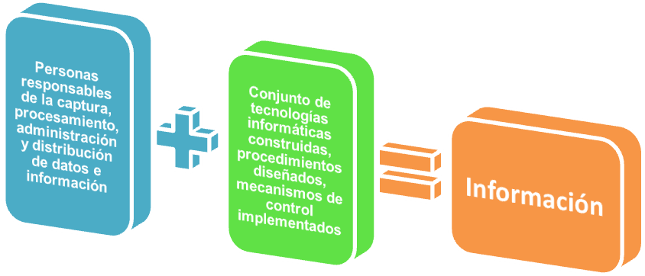

El sistema de información actual debe adaptarse o mejorarse para agilizar la obtención de informes y hacer confiable la ejecución de las operaciones internas, al igual que la generación de datos e información dirigida a la ciudadanía y a las partes interesadas.

La Información requiere de una combinación de datos y hechos que conformen un Sistema en el que se involucren estadísticas, información de planes y programas, análisis de costos e información interna a fin de determinar el comportamiento individual y colectivo de los procesos, facilitar y socializar la experiencia organizacional, sus aciertos, errores y la gestión realizada.

Los Sistemas de Información necesitan de:
- Componente Físico (hardware), es el medio utilizado para realizar la captura, procesamiento, almacenamiento y salida de la información, la entidad debe actualizar las tecnologías de almacenaje y procesamiento de datos para lograr una gestión oportuna y eficiente.
- Los Programas (software), son el conjunto ordenado de instrucciones dadas al computador y que son requeridas para el procesamiento de la información necesaria a la operación de los procesos, al respecto la entidad debe conocer las necesidades de captura y procesamiento de información en cada una de las dependencias, para proporcionarles las herramientas pertinentes.
- El Recurso Humano administra, opera, alimenta y utiliza los Sistemas de Información.
- Los Datos, constituyen los insumos de los Sistemas de Información; para ello se deben identificar las fuentes para su obtención, los medios de captura y resulta de gran importancia su validación antes, durante y después de la captura, también definir las características esperadas en términos de calidad, cantidad, oportunidad, forma de presentación y responsables.
- La Información, ordenada y compilada en los diferentes niveles, es el producto entregado por los Sistemas de Información; igualmente se deben identificar los destinatarios, definir las características esperadas en términos de calidad, cantidad, oportunidad y forma de presentación.

El Comité de Control Interno del Fondo de Bienestar Social CGR debe definir políticas en torno a fuentes de información, periodicidad de obtención, mecanismos de recopilación y procesamiento de la información.

La entidad deberá realizar esfuerzos en el mejoramiento tecnológico para el manejo organizado o sistematizado de la correspondencia, para la atención a las peticiones, quejas, reclamos o recursos, sistema documental institucional y mantener la información sistematizada y actualizada referente a recursos físicos, tecnológicos, humanos y financieros.

Comunicación Pública

La comunicación pública hace posible la asociación de personas para lograr objetivos comunes abarcando todos los procesos del Fondo de Bienestar Social CGR, por lo que es responsabilidad de la alta dirección que se establezcan dentro de la entidad los procesos de comunicación apropiados y las disposiciones eficaces para la comunicación con los ciudadanos y partes interesadas.

Comunicación Organizacional

La comunicación organizacional orienta la difusión de políticas y la información generada al interior del Fondo de Bienestar Social CGR para una clara identificación de los objetivos, las estrategias, los planes, los programas, los proyectos y la gestión de operaciones hacia los cuales se enfoca el accionar de la entidad.

El Fondo de Bienestar Social de la Contraloría General de la República cuenta con una imagen corporativa, el código de Ética y el código de Buen Gobierno, alrededor de los cuales se convoca a los servidores para la realización de una gestión ética, eficiente y eficaz que proyecte su compromiso con la rectitud y la transparencia, como gestores y ejecutores de lo público, contribuyendo al fortalecimiento del Clima Laboral.

La entidad debe implementar y ajustar periódicamente un plan de comunicación con el fin de operacionalizar el elemento de Comunicación Organizacional en términos de medios y acciones comunicativas que contribuyan al logro de los objetivos institucionales; dicho plan de comunicación debe asegurar que la comunicación circule en varias direcciones, para lo que se establecen estrategias comunicativas concretas, que incidan en los flujos de comunicación descendente, ascendente y transversal.

Comunicación Informativa

La comunicación informativa garantiza la difusión de información de la entidad pública sobre su funcionamiento, gestión y resultados en forma amplia y transparente hacia los diferentes grupos de interés.

La entidad tiene en cuenta las sugerencias de sus usuarios y publica los resultados de su gestión, sin embargo es preciso definir políticas de comunicación y la formulación de parámetros que orienten el manejo de la información, garantizando que efectivamente las prácticas de interacciones de la entidad con las partes interesadas estén enfocadas a la construcción de lo público y a la generación de confianza y al mismo tiempo darle cumplimiento al principio constitucional de publicidad.

La publicidad de la información y la interlocución con las partes interesadas es una condición necesaria para que se realicen los principios de la democracia participativa y de Democratización de la Administración Pública, ya que la información es la base de la participación.

Para el manejo de la información del Fondo de Bienestar Social CGR hacia los usuarios y las partes interesadas es necesaria la implementación de diversos mecanismos y estrategias que faciliten el acceso a la información sobre deberes y derechos de los usuarios y los servicios a los que puede acceder en su relación con la entidad, por ejemplo:
- Publicar programas y proyectos a desarrollar
- Publicitar documentos de interés
- Difundir información sobre contratos
- Realizar campañas de comunicación con sus usuarios
- Garantizar el uso de mecanismos legales para ejercer el derecho a la participación
- Estrategias de rendición de cuentas, a través de las cuales se responda públicamente por las funciones encomendadas, los recursos, los planes, programas y servicios asignados.

Medios de Comunicación

Los medios de comunicación hacen referencia al conjunto de procedimientos, métodos, recursos e instrumentos utilizados por la entidad para garantizar la divulgación, circulación amplia y focalizada de la información y de su sentido, hacia los diferentes grupos de interés.

A partir de las políticas fijadas en materia de Comunicación Organizacional e Informativa, la entidad debe establecer mecanismos internos y externos para socializar la información generada, para lo cual diseña y pone en marcha un Plan de Medios de Comunicación, en el cual se determinan los medios de comunicación de carácter permanente para que los usuarios y partes interesadas conozcan lo que se planea y se ejecuta, y puedan realizar el seguimiento correspondiente; es muy importante que los medios permitan la realimentación que genere unidad de criterio, de convicción o de mejoramiento, si es del caso.

DETERMINACIÓN DEL grado de diseño e implementación cada elemento de control

Metodología

Para determinar el grado de diseño en implementación de cada elemento de control el Departamento Administrativo de la Función Pública, indica que el análisis se efectúe mediante encuestas de percepción, acerca de los elementos que conforman los Componentes Información y Comunicación Pública y de acuerdo con los resultados obtenidos, se diseñen las acciones que permitan el ajuste de dichos elementos de Control dentro del Sistema de Control Interno de la Entidad.

Los pasos a seguir son:
- Establecer los criterios y parámetros necesarios para la aplicación de la encuesta a través de la cual se realizará el Diagnóstico; esta debe tener cobertura en todas las áreas de la entidad. Los parámetros serán transmitidos al Comité de Control Interno por el Representante de la Dirección. Responsable: Comité de Control Interno
- Aplicar la encuesta definida en el respectivo Formato diseñado para cada elemento. Es importante determinar el tamaño de la muestra mínima sobre la cual se aplicará la encuesta, para lo cual se recomienda seguir el procedimiento indicado por el Departamento Administrativo de la Función Pública. Responsable: Comité de Control Interno
- Tabular, valorar y analizar la información recolectada a través de las encuestas. Una vez analizados los resultados se entrega el Diagnóstico del elemento de control al Representante de la Dirección, junto con las propuestas que garanticen la existencia del Elemento de Control. Responsable: Comité de Control Interno
- Analizar el Diagnóstico y adoptar las acciones correspondientes para asegurar la existencia del elemento de Control. Responsable: Comité de Control Interno
- Revisar periódicamente las políticas definidas y efectuar los ajustes necesarios, previo concepto del Comité de Control Interno. Responsable: Servidores asignados de acuerdo con Modelo de Operación.

Encuestas

A continuación se presentan los formatos de encuestas a aplicar por cada elemento:

Diagnóstico Información Primaria- Encuesta de Opinión.
Componente: Información.
Elemento: Información Primaria*.
Área:
Califique cada afirmación del cuestionario, de acuerdo con la siguiente escala de valoración:
Valor Descripción  0 No sabe **.  1 No se cumple.  2 Se cumple Insatisfactoriamente. |  | Valor Descripción  3 Se cumple aceptablemente.  4 Se cumple en alto grado.  5 Se cumple plenamente.
N° | Afirmación |  | Valoración
1 | Se tienen identificadas las fuentes externas que suministran información a la entidad (comunidad, proveedores, contratistas, entes reguladores o de control, entes de cooperación o de financiación, otras entidades u organismos públicos o privados, entre otros)
2 | Se tiene identificada la información que proviene de fuentes externas y que requiere la entidad para su operación.
3 | La entidad conoce a sus usuarios y sus principales requerimientos.
4 | Los bienes que produce y los servicios que genera la entidad satisfacen los requerimientos de los usuarios.
5 | La entidad cuenta con mecanismos para obtener la información proveniente de fuentes externas.
6 | La información primaria se utiliza como insumo principal para el proceso de planeación a partir de la identificación de las necesidades de la ciudadanía y de las partes interesadas.
7 | La información primaria se utiliza como insumo para el proceso de evaluación de la gestión institucional.
8 | La toma de decisiones en la entidad considera la información primaria.
9 | El proceso de quejas y reclamos implementado retroalimenta las operaciones.
(*) Se entiende por información primaria el conjunto de datos de fuentes externas provenientes de las instancias con las cuales la organización está en permanente contacto, así como de las variables que no están en relación directa con la entidad, pero que afectan su desempeño. Proviene de fuentes externas y se procesa al interior de la entidad pública.
(**) Marque "No Sabe" en el caso en que la afirmación hable de un tema o asunto en el que usted definitivamente no puede opinar porque no tiene ninguna clase de conocimiento al respecto.

Diagnóstico Información Secundaria– Encuesta de Opinión
Componente: Información.
Elemento: Información Secundaria*.
Área
Califique cada afirmación del cuestionario, de acuerdo con la siguiente escala de valoración:
Valor Descripción  0 No sabe **.  1 No se cumple.  2 Se cumple Insatisfactoriamente |  | Valor Descripción  3 Se cumple aceptablemente.  4 Se cumple en alto grado.  5 Se cumple plenamente.
N° | Afirmación |  | Valoración
1 | Se tienen identificadas las fuentes internas de información (actos administrativos, manuales, informes, actas, formatos, entre otros)
2 | Se tiene identificada la información que produce la entidad y que requiere para su operación.
3 | Están definidos los clientes internos que requieren la información generada por cada proceso que debe llevarse a cabo en la entidad.
4 | La entidad tiene mecanismos diseñados para que cada servidor registre y divulgue la información actualizada requerida para el desempeño de su cargo.
5 | La Entidad utiliza como estrategia la implementación de un sistema de sugerencias mediante el cual se obtengan, evalúen y recompensen las propuestas de los funcionarios de la Entidad.
6 | Se evalúan todas las sugerencias y se retroalimentan los procesos.
7 | Se cuenta con mecanismos para documentar el conocimiento y experiencia de los funcionarios de la entidad.
8 | La entidad cuenta con parámetros para el procesamiento de la información secundaria.
(*) Se entiende por información secundaria al conjunto de datos que se originan y/o procesan al interior de la entidad pública, provenientes del ejercicio de su función. Se obtienen de los diferentes sistemas de información que soportan la gestión de la entidad pública.
(**) Marque "No Sabe" en el caso en que la afirmación hable de un tema o asunto en el que usted definitivamente no puede opinar porque no tiene ninguna clase de conocimiento al respecto.

Diagnóstico del Sistema de Información– Encuesta de Opinión.
Componente: Información
Elemento: Sistemas de Información*
Área:
Califique cada afirmación del cuestionario, de acuerdo con la siguiente escala de valoración:
Valor Descripción  0 No sabe **.  1 No se cumple.  2 Se cumple Insatisfactoriamente |  | Valor Descripción  3 Se cumple aceptablemente.  4 Se cumple en alto grado.  5 Se cumple plenamente.
N° | Afirmación |  | Valoración
1 | Los sistemas de información facilitan el Control de Gestión de los Procesos
2 | Hay consistencia en la información generada por las diferentes áreas.
3 | Están definidas las características de la información esperada en términos de calidad, cantidad, oportunidad y forma de presentación.
4 | Los sistemas de información tienen la capacidad de generar información de acuerdo con las especificaciones del usuario.
5 | A través de los sistemas de información se obtiene información útil para la toma de decisiones.
6 | Los sistemas de información facilitan el ejercicio del control político, social y de los organismos de control.
7 | Los sistemas de información facilitan el cruce de información y servicios entre las entidades.
8 | Los sistemas de información permiten las actualizaciones de información sin pérdida de la misma.
9 | Los sistemas de información tienen establecidos niveles de acceso y otro tipo de controles para su protección.
10 | Existen programas desarrollados a la medida de las necesidades de la Entidad que capturan y procesan eficientemente los datos.
11 | Están identificados y definidos los responsables que administran, operan, alimentan y utilizan los sistemas de información.
12 | Están identificados y definidos los insumos y productos de los sistemas de información.
13 | Los Sistemas de Información existentes están integrados y realizan operaciones confiables entre sí.
(*) Se entiende por Sistemas de información el conjunto de recursos humanos y tecnológicos utilizados para la generación de información, orientada a soportar de manera más eficiente la gestión de operaciones en la entidad pública.
(**) Marque "No Sabe" en el caso en que la afirmación hable de un tema o asunto en el que usted definitivamente no puede opinar porque no tiene ninguna clase de conocimiento al respecto.

Diagnóstico Comunicación Informativa – Encuesta de Opinión.
Componente: Comunicación Pública.
Elemento: Comunicación Informativa*.
Área:
Califique cada afirmación del cuestionario, de acuerdo con la siguiente escala de valoración:
Valor Descripción  0 No sabe **.  1 No se cumple.  2 Se cumple Insatisfactoriamente |  | Valor Descripción  3 Se cumple aceptablemente.  4 Se cumple en alto grado.  5 Se cumple plenamente.
N° | Afirmación |  | Valoración
1 | La entidad informa y sensibiliza sobre el uso de los distintos mecanismos legales y administrativos de participación ciudadana.
2 | Se informa permanente a la ciudadanía sobre programas, servicios, obras, contratos o administración de recursos para propiciar la participación social en la formulación, ejecución, control y evaluación de la gestión de la entidad.
3 | Se cuenta con estrategias de comunicación que faciliten la utilización y comprensión por parte de la ciudadanía, de la información que se publica en carteleras, boletines, informes o páginas web.
4 | Se establecen mecanismos de comunicación con las veedurías para el acceso oportuno y confiable a la información.
5 | La entidad desarrolla procesos de rendición de cuentas a la ciudadanía en los que ésta puede interactuar con los directivos institucionales.
6 | En la entidad existen medios adecuados para que la información llegue a todos los niveles de la organización.
7 | La alta Dirección recepciona, analiza y valora la información que proviene de los servidores de la entidad.
8 | La información que se produce en la alta dirección llega a los servidores de la entidad.
(*) Por comunicación informativa se entiende la difusión de información de la entidad pública sobre su funcionamiento, gestión y resultados en forma amplia y transparente hacia la ciudadanía, personas y organizaciones interesados en la gestión de la entidad.
(**) Marque "No Sabe" en el caso en que la afirmación hable de un tema o asunto en el que usted definitivamente no puede opinar porque no tiene ninguna clase de conocimiento al respecto.

Diagnóstico Medios de Comunicación – Encuesta de Opinión.
Componente: Comunicación Pública.
Elemento: Medios de Comunicación.
Área:
Califique cada afirmación del cuestionario, de acuerdo con la siguiente escala de valoración:
Valor Descripción  0 No sabe *.  1 No se cumple.  2 Se cumple Insatisfactoriamente |  | Valor Descripción  3 Se cumple aceptablemente.  4 Se cumple en alto grado.  5 Se cumple plenamente
N° | Afirmación |  | Valoración
1. | La entidad cuenta con mecanismos de comunicación que lleguen a sus usuarios brindando información completa, sencilla y oportuna acerca de la gestión realizada. (Boletines, prensa, revistas, carteleras, intranet, Internet, periódico mural, noticiero interno)
2. | La entidad utiliza medios de comunicación que permitan a la ciudadanía el ejercicio del control ciudadano a través de la observación, entendimiento y evaluación de las decisiones y conducta de los servidores.
3. | Los medios de comunicación utilizados aprovechan los recursos existentes en la entidad.
4. | A través de los medios de comunicación se obtiene retroalimentación que genere unidad de criterio o de mejoramiento.
5. | La comunicación contribuye a crear un clima organizacional de confianza brindando información oportuna, eliminando el rumor y evitando la manipulación y distorsión del mensaje.
6. | La comunicación permite a los servidores, a la ciudadanía y a los órganos de control y vigilancia acceder a información adecuada, transparente y veraz.
7. | En la entidad hay un plan estratégico de comunicación que conlleva la adecuada existencia y utilización de medios de carácter interno y/o externo.
(*) Marque "No Sabe" en el caso en que la afirmación hable de un tema o asunto en el que usted definitivamente no puede opinar porque no tiene ninguna clase de conocimiento al respecto

Procedimiento para la tabulación de encuestas e interpretación de resultados

Una vez se haya aplicado la encuesta correspondiente, se deben tabular las respuestas con el fin de organizar la información que cada una arroja y analizarla para consolidar los resultados respectivos.
Para efectos de la tabulación, a cada respuesta de la escala de valoración, se le asignó un valor, tal como se aprecia en la siguiente tabla:

Valor | Descripción
0 | No sabe
1 | No se cumple
2 | Se cumple insatisfactoriamente
3 | Se cumple aceptablemente
4 | Se cumple en alto grado
5 | Se cumple plenamente

Tomando como referencia lo anterior, se recomienda adelantar las siguientes acciones:

- Definir, en cada pregunta, la Frecuencia o número de veces que una respuesta obtuvo cada uno de los valores establecidos en la tabla anterior. En caso de que una pregunta se haya dejado de responder, se debe asumir el valor 0.
- Dividir cada frecuencia por el número total de encuestas aplicadas. Este resultado se debe dar en términos porcentuales.
- Multiplicar cada valor por el porcentaje determinado en el paso anterior, con el fin de hallar un valor parcial para cada uno:
Ejemplo, la situación sería:
﻿
Valor | Frecuencia | Porcentaje | Valor parcial  (Valor * Porcentaje)
0 | 0 | 0 | 0
1 | 3 | 0,15 | 0,15
2 | 4 | 0,2 | 0,4
3 | 6 | 0,3 | 0,9
4 | 3 | 0,15 | 0,6
5 | 4 | 0,2 | 1

- Sumar los valores parciales para obtener el puntaje de la pregunta. En el ejemplo, la sumatoria dará como resultado: 0 + 0,15 + 0,4 + 0,9 + 0,6 + 1 = 3,05
- Repetir este mismo procedimiento para todas las preguntas que integran el cuestionario (se recomienda trabajar las preguntas en el mismo orden en que se aplicaron).
- Determinar el Puntaje Total sumando los puntajes obtenidos para cada pregunta y dividirlos por el número total de preguntas realizadas.

Para adelantar los pasos 1 a 6 se sugiere utilizar un formato como el siguiente:

Tabulación Encuesta:
Componente:
Elemento:
Preguntas | Ítem | FRECUENCIA Y PORCENTAJE DE VALORACIÓN
Preguntas | Ítem | 0 | 1 | 2 | 3 | 4 | 5 | TOTAL  F1+F2+Fn | PP  P1 + P2 + Pn
PREGUNTA 1 | F
PREGUNTA 1 | % (F/T)
PREGUNTA 1 | P (V*%)
PREGUNTA n | F
PREGUNTA n | % (F/T)
PREGUNTA n | P (V*%)
 |  |  |  |  |  |  |  | PT

En donde:
F | Frecuencia, número de veces que una respuesta obtuvo el mismo valor
% | Porcentaje, número de respuestas obtenidas por cada valor sobre el total de respuestas.
P | Valor parcial que se obtiene de multiplicar el valor (0, 1, 2, 3, 4, ó 5) por el porcentaje.
PP | Puntaje por pregunta, corresponde a la suma de los valores parciales.
TOTAL | Número de encuestas aplicadas, que en todo caso, deberá corresponder a la sumatoria de las frecuencias
PT | Puntaje Total corresponde a la suma de todos los puntajes por pregunta

Interpretación de Resultados
Se ubica el Puntaje Total (PT) dentro del rango que le corresponde de acuerdo con la siguiente tabla:
﻿
Puntaje Total entre 0.0 y 2.0 | Inadecuado
Puntaje Total entre 2.1 y 3.0 | Deficiente
Puntaje Total entre 3.1 y 4.0 | Satisfactorio
Puntaje Total entre 4.1 y 5.0 | Adecuado

Para cada uno de los rangos se encuentra definido un criterio, que representa una valoración cualitativa del Puntaje Total. Con base en esta valoración se interpretarán los resultados obtenidos en cada una de las encuestas y se definirán las acciones que han de emprenderse.

Si se trata de una encuesta de diagnóstico, dependiendo del rango en que se encuentre ubicado el elemento de control, se proponen las acciones para garantizar la existencia del elemento; si el elemento se encuentra ubicado en los rangos inadecuado o deficiente, se deben proponer acciones para el diseño e implementación del elemento; si se ubica en los rangos satisfactorio o adecuado, las acciones definidas deben orientarse hacia el mejoramiento o mantenimiento del elemento.

Ley 489 de 1998. Objeto: regula el ejercicio de la función administrativa, determina la estructura y define los principios y reglas básicas de la organización y funcionamiento de la Administración Pública.
Departamento Administrativo de la Función Pública. Manual de Implementación: Modelo Estandar de Control Interno para el Estado Colombiano MECI 1000:2005. Marzo de 2006 pg 44-58

